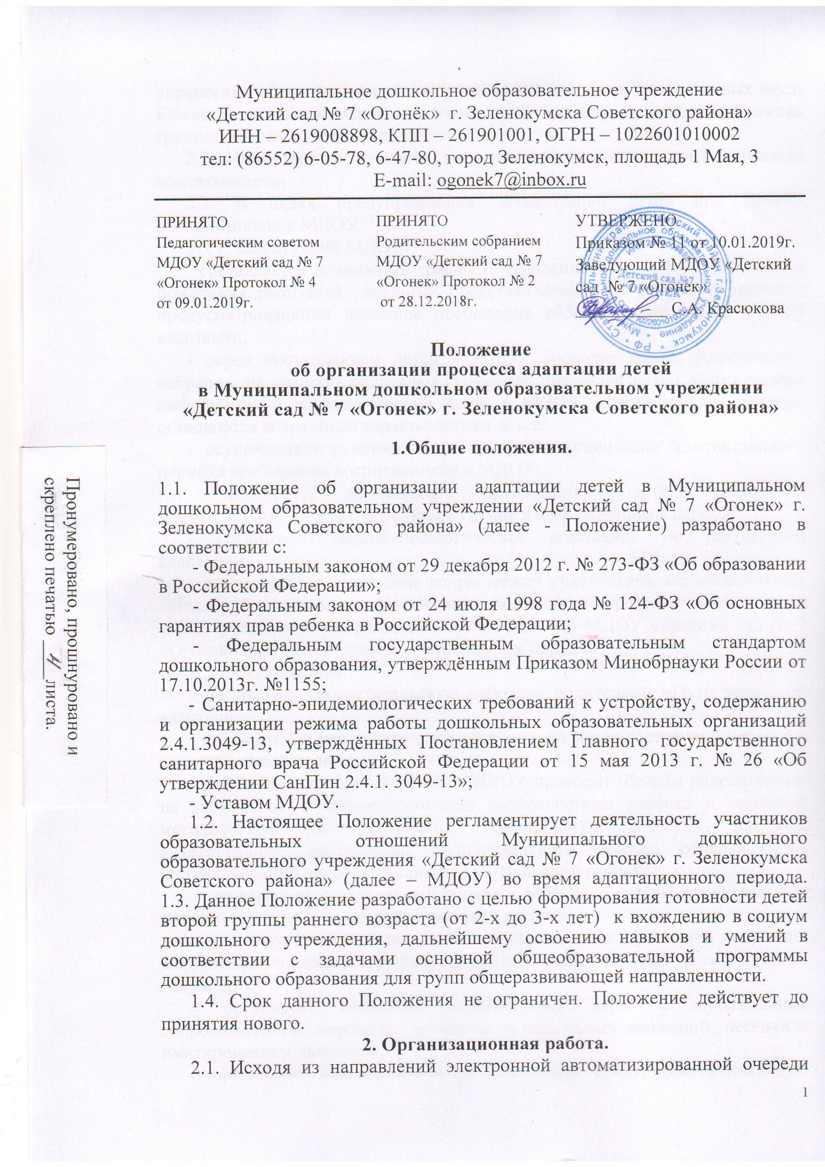

управления образования администрации СГО и количества вакантных мест, Комиссия по комплектованию Учреждений формирует списочный состав группы на новый учебный год.
2.2. Информация доводится до родителей (законных представителей)воспитанников.
2.3. В целях предупреждения дезадаптации детей при приеме воспитанников в МДОУ:
2.3.1. Заведующий МДОУ:
- составляется подвижный график поступления детей в МДОУ с учетом пожелания родителей(законных представителей)(2-3 ребенка в неделю), предусматривающий неполное пребывание ребенка в группе на период адаптации;
- перед поступлением детей в МДОУ проводит общее родительское собрание, на котором родителям (законным представителям) дается полная информация о порядке приема детей в МДОУ, адаптационном режиме, освещаются возрастные характеристики детей;
- осуществляет руководство и контроль организации адаптационного периода пребывания воспитанников в МДОУ;
- определяет возможность пребывания родителя (законного представителя) вместе с ребенком в группе в адаптационным период;
- организует медико-педагогическое совещание по результатам адаптации;
- рассматривает возникшие споры между участниками образовательных отношений на основании Положения о комиссии по урегулированию споров между участниками образовательных отношений МДОУ «Детский сад № 7 «Огонек» и их исполнения в установленном порядке.
2.3.2. Воспитатель:
- организует просветительскую работу с родителями «Пути успешной адаптации»;
- наблюдает за психологическим и эмоциональным состоянием ребёнка в адаптационный период;
- перед поступлением ребёнка в МДОУ проводит (беседы направленные на знакомство с индивидуальными особенностями ребёнка и семейной методологией по воспитанию культурно-гигиенических навыков, анкетирование, составление индивидуального режима ребёнка, учёт индивидуальных запросов родителей в отношении ребёнка);
- реализует индивидуальный подход к ребёнку, с учётом его актуальных потребностей, уровня психофизического развития;
- использует психосберегающие технологии (сон с любимой игрушкой, сюрпризные звуковые игрушки, присутствие мамы первый день в детском саду и др.);
- организует социально-эмоциональные игры с музыкальным сопровождением: хороводы, элементы танцевальных движений, песенки с имитированием движений;
- организует благоприятную развивающую среду, обеспечивающую реализацию потребностей ребёнка в разных видах деятельности;
2.3.3.Старший воспитатель:
- координирует деятельность воспитателей по обеспечению оптимального адаптационного режима пребывания воспитанников;
- разрабатывает рекомендации для воспитателей по организации адаптационного периода;
- оказывает помощь в организации благоприятной развивающей среды и создании положительного психологического климата в группе;
- составляет индивидуальный режим адаптационного периода для каждого ребенка.
3. Права и обязанности участников процесса адаптации.

3.1. Участниками образовательного процесса и процесса адаптации ребёнка в МДОУ являются воспитанники, родители (законные представители), заведующий МДОУ, старший воспитатель, медсестра, воспитатели МДОУ.
3.2. Права, социальные гарантии каждого ребёнка группы по адаптации определяются законодательством Российской Федерации, Уставом МДОУ, Договором об образовании по образовательным программам дошкольного образования между Муниципальным дошкольным образовательным учреждением «Детский сад № 7 «Огонек» г. Зеленокумска Советского района» и родителями (законными представителями) обучающегося.
3.3. Права и обязанности родителей (законных представителей) определяются законодательством Российской Федерации, Уставом МДОУ,
Договором об образовании по образовательным программам дошкольного образования между Муниципальным дошкольным образовательным учреждением «Детский сад № 7 «Огонек» г. Зеленокумска Советского района» и родителями (законными представителями) обучающегося.
3.4. Родители (законные представители):
- оказывают работникам МДОУ максимальное содействие в период адаптации своего ребенка к условиям МДОУ;
- информируют воспитателя группы о любых изменениях в поведении и здоровье ребенка в адаптационный период;
- соблюдают в семье режим дня, соответствующий режиму детского сада;
- строго соблюдают правила посещения МДОУ в соответствии с подвижным графиком адаптационного режима;
- снижают объем новых впечатлений, развлекательных мероприятий (цирк, театр и др.), хождение в гости, просмотр телепередач, компьютерные игры.
4. Ведение документации.
4.1. Воспитатель:
- когда ребенок поступает в МДОУ, воспитатель ведет за ним наблюдения, фиксируя в листе адаптации данные, связанные с его поведением и развитием. Первые 4 (четыре) дня результаты наблюдений фиксируются ежедневно, затем на 8 (восьмой), 16 (шестнадцатый), 32 (тридцать второй), 64 (шестьдесят четвертый) и 128 (сто двадцать восьмой) день;
- по окончании адаптационного периода устанавливает степень адаптации каждого ребенка (периоды: лёгкая адаптация- 1 - 2 недели, адаптация средней тяжести - 15 - 40 дней, тяжёлая адаптация более 1,5 месяца);
- карты нервно – психического развития оформляются после окончания адаптационного периода, даже если сроки эпикризного обследования совпадают с адаптацией;
- адаптационные листы и карты нервно – психического развития воспитанников находятся в документации группы.
- по окончанию учебного года воспитатель передает медицинской сестре адаптационные листы и карты нервно – психического развития воспитанников для подшивки в личную медицинскую карту ребенка.
4.2. Старший воспитатель:
- оформляет общий результат адаптации и нервно – психического развития детей поквартально и за учебный год.
4.3. Ответственность за выполнение адаптационного режима и оформление соответствующей документации несут все участники образовательного процесса за исключением воспитанников МДОУ.

